2016年荣昌区国民经济和社会发展统计公报

重庆市荣昌区统计局

2017年2月27日

2016年，面对错综复杂的宏观经济环境，荣昌区委、区政府坚持稳中求进工作总基调，积极推进供给侧结构性改革，统筹推进“五位一体”的总体布局和协调推进“四个全面”的战略布局，主动适应新常态，积极应对新变化，以新的发展理念引领经济发展新常态，坚持抓投资促增长、抓实体促实力、抓开放促合作、抓改革促创新，经济发展的基础不断夯实，以供给侧结构性改革为重点，着力“三去一降一补”，围绕打造成渝城市群新兴战略支点，敢于担当，积极作为，扎实开展“实体经济发展深化年”主题活动，发展质量不断提升，经济增长的内生动力逐步增强，产业结构、创新驱动、民生改善等领域均出现了积极变化，全年经济运行稳中向好，发展的质量和效益提高，全区经济运行呈现“总体平稳、稳中趋好”的发展态势，各项社会事业取得全面进步，实现了“十三五”的良好开局。

**一、综合**

年末全区常住人口70.43万人，比上年增加0.33万人。其中城镇人口37.28万人，增加1.42万人，城镇化率52.93%，比上年提高1.77个百分点。

年末全区户籍人口85.06万人，比上年增加5860人。其中城镇人口38.99万人，乡村人口46.07万人。分性别看，男性人口43.45万人，女性人口41.61万人，人口性别比（以女性为1，男性对女性的比例）为1.04。户籍户数31.17万户。全年出生人口11367人，出生人口性别比为1.01，出生率为13.4‰；死亡人口5051人，死亡率为6.0‰；自然增长率为7.5‰。

**表1　2016年人口数及其构成**

|  |  |  |
| --- | --- | --- |
| **指标名称** | **年末数** | **比重（％）** |
| 常住人口（万人） | 70.43 | 100 |
| 其中：城镇人口（万人） | 37.28 | 52.93 |
| 农村人口（万人） | 33.15 | 47.07 |
| 户籍总人口（人） | 850615 | 100 |
| 其中：城镇人口（人） | 389905 | 45.8 |
| 乡村人口（人） | 460710 | 54.2 |
| 其中：男性（人） | 434552 | 51.1 |
| 女性（人） | 416063 | 48.9 |

国民经济保持平稳较快增长。初步核算，全年实现地区生产总值3681237万元，比上年增长10.8%。按产业分，第一产业增加值491758万元，增长4.1%；第二产业增加值2292145万元，增长12.0%；第三产业增加值897334万元，增长11.5%。第一产业增加值占地区生产总值的比重为13.3%，比上年上升0.1个百分点；第二产业增加值比重为62.3%，比上年下降0.7个百分点；第三产业增加值比重为24.4%，比上年上升0.6个百分点。

按常住人口计算，2016年全区人均生产总值达到52391 元，比上年增长9.4%。

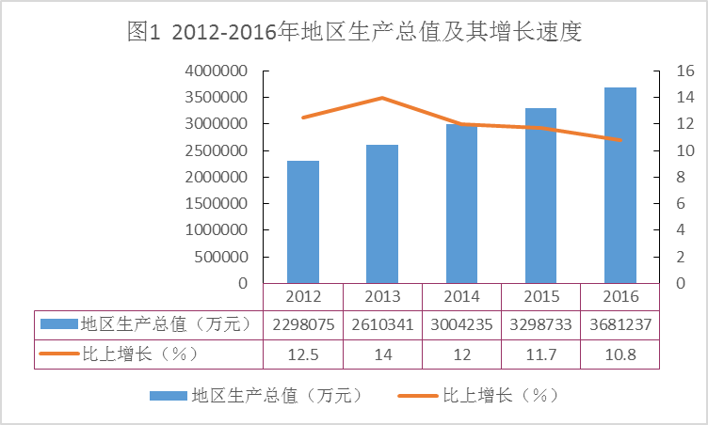

就业形势良好。2016年城镇新增就业人员17331人,比上年增长20.6%。新增转移农村劳动力1429人。年末城镇登记失业人数3352人，城镇登记失业率3.0％，比上年下降0.03个百分点**。**

经济活力增强。2016年，全区新增各类市场主体6244户，其中，内资企业1609户，外资企业4户，个体工商户4574户，农民专业合作社57户。2016年新发展微型企业731户，年末微型企业达4379户。

财政收支保持平稳。全年公共财政收入252268万元，比上年增长1.3%；其中税收收入138297万元，增长5.5%。地方公共财政支出551078万元，增长11.9%。其中，城乡社区支出50406万元，增长9.7%；社会保障和就业支出64379万元，增长13.4%；教育支出121633万元，增长18.3%；农林水支出64720万元，下降4.4%；一般公共服务支出72398万元，增长31.3%；医疗卫生与计划生育支出59305万元，增长7.1%；文化体育与传媒支出4600万元，增长22.2%。

**二、农业**

全年完成农林牧渔业总产值717690万元，比上年增长4.2%。全年粮食播种面积47964公顷，比上年减少32公顷，减少0.07%；油料播种面积11680公顷，比上年增加253公顷，增长2.2%；蔬菜播种面积17977公顷，增加318公顷，增长1.8%。

全年粮食产量310934吨，比上年下降 0.6%。蔬菜产量505240吨，增长5.2 %。肉类总产量73380吨，下降2.0%。

**表2　2016年主要农产品产量及其增长速度**

|  |  |  |  |
| --- | --- | --- | --- |
| 产品名称 | 单位 | 产量 | 比上年±% |
| 粮食产量 | 吨 | 310934 | -0.6 |
| ＃小麦 | 吨 | 1833 | -33.3 |
| 稻谷 | 吨 | 183164 |  |
| 玉米 | 吨 | 36518 | 6.5 |
| 高粱 | 吨 | 13870 | -60. |
| 油料产量 | 吨 | 25914 | 0.9 |
| 蔬菜产量 | 吨 | 505240 | 5.2 |
| 肉类产量 | 吨 | 73380 | -2.0 |
| ＃猪肉 | 吨 | 54282 | -3.0 |
| ＃禽肉 | 吨 | 15964 | 0.8 |
| 生猪出栏 | 万头 | 73.53 | -3.3 |
| 羊出栏 | 万头 | 1.40 | 5.6 |
| 家禽出栏 | 万只 | 1038.77 | 1.4 |
| 禽蛋产量 | 吨 | 10850 | 2.1 |
| 牛奶产量 | 吨 | 3204 | 7.2 |
|  |  |  |  |

**三、工业和建筑业**

全年实现工业增加值1823533万元，比上年增长10.8%；规模以上工业增加值增长10.8%；规模以上工业企业实现总产值 8126433万元，同比增长14.5％。

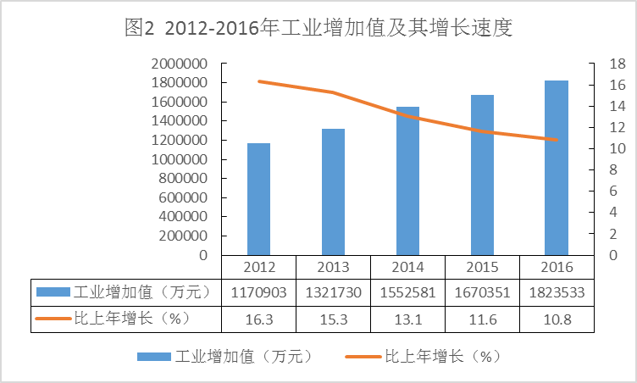

**表3　2016年规模以上工业企业主要产品产量及其增长速度**

|  |  |  |  |
| --- | --- | --- | --- |
| 产品名称 | 单位 | 产量 | 比上年增长（％） |
| 原煤 | 吨 | 2300644 | -22.0 |
| 洗煤 | 吨 | 2915233 | -10.1 |
| 发电量 | 万千瓦时 | 16780.24 | -25.7 |
| 饲料 | 吨 | 861203 | 27.7 |
| 鲜、冷藏肉 | 吨 | 59829 | 12.9 |
| 精制茶 | 吨 | 76836 | 13.8 |
| 苎麻布（含苎麻≥55％） | 万米 | 4024.72 | 15.3 |
| 纸制品 | 吨 | 310163 | 13.7 |
| 不锈钢日用制品 | 吨 | 25438 | 3.2 |
| 阀门 | 吨 | 276998 | 10.0 |
| 电子元件 | 万只 | 46337 | 25.7 |
| 印制电路板 | 平方米 | 526690 | 21.3 |
| 兽用药品 | 吨 | 1547 | -1.7 |
| 日用玻璃制 | 吨 | 57412 | -16.0 |

全区建筑业实现增加值468612万元，比上年增长17.0%。年末在荣昌注册具有资质等级的总承包和专业承包的独立核算建筑业法人企业42家，实现建筑业总产值达到97.15亿元，增长30.3%；从业人员1.51万人。全年建筑企业房屋施工面积571.22万平方米，比上年增长21.1%；房屋建筑竣工面积294.26万平方米，比上年增长47.8% 。

**四、固定资产投资**

固定资产投资较快增长。全年固定资产投资完成5215051万元，比上年增长16.0％。其中基础设施建设投资751320万元，下降11.4%，占全区固定资产投资的14.4%。从投资主体看，国有投资1012210万元，增长45.5％；民间投资4193054万元，增长10.3%，占全区固定资产投资的比重为80.4%；外商投资9787万元，下降19.9%。从三次产业投资看，第一产业投资下降、第二投资较快增长、第三产业平稳增长，第一产业投资126678万元，下降9.0%；第二产业投资3293508万元，增长20.6%；第三产业投资1794865万元，增长10.5%。

全年工业投资3293508万元，增长20.6%，占全区固定资产投资总额的63.2%。房地产开发投资199578万元，下降29.2%，占全区固定资产投资总额的3.8%。其中住宅投资129065万元，下降35.7%。

全年商品房施工面积403.28万平方米，比上年下降18.1%；商品房竣工面积81.32万平方米，下降1.3%。商品房销售面积100.34万平方米，下降3.8%.其中住宅销售面积91.81万平方米，下降9.0%。商品房销售额38.20亿元，下降0.8%。

截止2016年建成廉租住房面积13.18万平方米。累计完成城市棚户区改造714户7.76万平方米。完成农村危旧房改造29.1万平方米，增长39.2%。

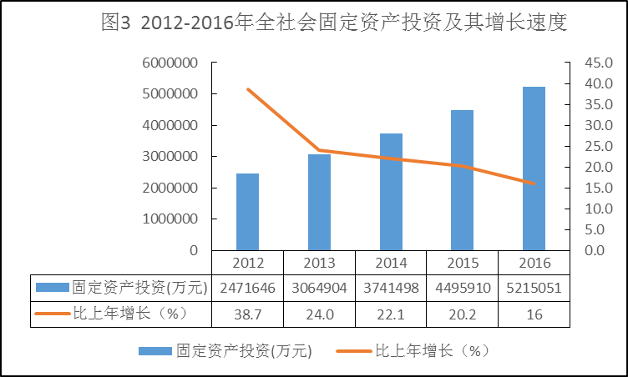

**表4　2016年固定资产投资及其增长速度**

|  |  |  |
| --- | --- | --- |
| 指标名称 | 2016年 | 比上年增长(%) |
| 投资总额（万元） | 5215051 | 16.0 |
| 按投资类别分 |  |  |
| 建设与改造 | 5015473 | 19.0 |
| ＃基础设施 | 751320 | -11.4 |
| 房地产开发 | 199578 | -29.2 |
| 按登记注册类型分 |  |  |
| 国有投资 | 1012210 | 45.5 |
| 民间投资 | 4193054 | 10.3 |
| 外商投资 | 9787 | -19.9 |
| 按三次产业分 |  |  |
| 第一产业 | 126678 | -9.0 |
| 第二产业 | 3293508 | 20.6 |
| ＃工业投资 | 3293508 | 20.6 |
| 第三产业 | 1794865 | 10.5 |
| ＃房地产业 | 417060 | -20.5 |

**表5　2016年房地产开发和销售主要指标完成情况及其增长速度**

|  |  |  |
| --- | --- | --- |
| 指标名称 | 2016年 | 比上年增长(%) |
| 商品房施工面积（万平方米） | 403.28 | -18.1 |
| ＃：住宅 | 298.4 | -21.2 |
| 新开工面积（万平方米） | 43.85 | -23.3 |
| ＃：住宅 | 26.59 | -16.9 |
| 商品房竣工面积（万平方米） | 81.32 | -1.3 |
| ＃：住宅 | 66.03 | -0.7 |
| 商品房销售面积（万平方米） | 100.34 | -3.8 |
| ＃：住宅 | 91.81 | -9.0 |
| 商品房销售额（万元） | 382048 | -0.8 |
| ＃：住宅 | 330211 | -8.4 |

**五、国内贸易**

全年批发和零售业实现增加值213644万元，比上年增长9.2%，占全区生产总值的5.8%；住宿和餐饮业实现增加值78217万元，比上年增长8.4%，占全区生产总值的2.1%。

消费品市场平稳增长。全年实现社会消费品零售总额1107006万元，同比增长13.6%。限额以上法人企业主要商品零售额中，汽车类增长14.8％，粮油、食品类增长23.7％，家用电器和音响器材类增长21.5％，石油及其制品类增长16.5％。

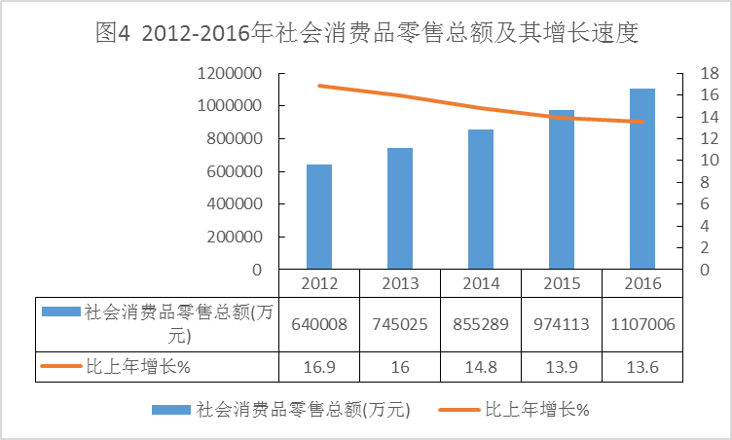

全年批发和零售业实现销售额2063281万元，增长18.2%；住宿和餐饮业实现营业额387515万元，增长18.2%。

**六、对外经济**

对外贸易稳步增长。全年实现外贸进出口总值66585万美元，增长1.0％。其中：出口65713万美元，增长0.2%；进口873万美元，增长169.5%。分品种看：红茶进出口314万美元，增长109.7％；夏布进出口7599万美元，下降30.6％；不锈钢进出口2678万美元，下降30.7％；高锰酸钾进出口2803万美元，下降12.4％；兽药进出口508万美元，下降7.0%。

实际利用外资较快增长。2016年全年利用外资4408万美元，增长26.4％。其中，外商直接投资1108万美元，增长14.8%。全年实际利用内资项目1072个，下降7.5%。实际利用内资金额231.31亿元，增长23.6%，其中1000万元以上项目实际利用内资210.3亿元，增长24.1％。

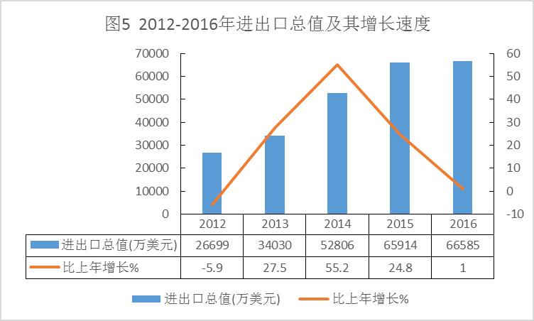

**七、交通、邮电和旅游**

全年交通运输、仓储和邮政业实现增加值125312 万元，比上年增长11.9％，占全区生产总值的比重为3.4%。

全年公路客运量完成3547万人，比上年增长18.4%；公路旅客周转量177015万人公里，增长6.9%；公路货运量完成758万吨，增长3.0%；公路货物周转量70287万吨公里，增长11.9%。

年末，全区拥有营运汽车7483辆，其中货车6255辆、客车596辆(含公交车)、出租汽车220辆。全区汽车保有量55859辆，增长21.9%。

年底全区公路总里程2360.667公里。按行政等级划分：国道（高速公路）63.436公里，省道209.182公里，县道136.588公里，乡道295.921公里，专用公路10.755公里，村道1644.785公里。按技术等级分：高速公路29.8公里、一级公路25.004公里、二级公路157.543公里、三级公路95.101公里、四级公路1951.919公里，等外公路101.3公里。

全年完成邮电业务总量43480万元，比上年增长10.5%。其中，邮政业务收入8696万元，增长25.0%；电信业务总量34784万元，增长7.4%。全年邮政函件业务收入173.95万元，下降26.5%。年末固定电话用户数8.57万户，比上年下降11.4%；移动电话用户56.58万户，比上年增长5.5%。固定互联网宽带接入用户10.40万户，比上年增长18.2%；手机上网用户44.78万户，比上年增长25.8%；互联网用户48.33万户。

旅游业加快发展。全年接待旅游人数365万人次，比上年增长25.8%；实现旅游总收入9.8亿元，比上年增长31.5％。年末全区拥有A级旅游景区4个，其中4A级景区1个，3A级景区3个。

**八、金融**

金融市场稳健运行。全年金融业实现增加值74591万元，比上年增长11.8%。其中新型金融业实现增加值8890万元，同比增长7.2%。不良贷款率0.65%。

金融市场规模进一步扩大。年末全区金融机构各项存款余额达到2948059万元，比上年末增长8.5%。其中，住户存款余额2143175万元，比上年末增长14.0%。年末金融机构贷款余额达到1874298万元，比上年末增长8.7%。其中，个人消费贷款442460万元，下降8.2%。

**表6　　2016年末金融机构存贷款余额**

|  |  |  |
| --- | --- | --- |
| **指标** | **年末数（万元）** | **比年末±％** |
| 金融机构存款余额 | 2948059 | 8.5 |
| ＃企事业单位存款 | 752760 | -5.2 |
| 住户存款 | 2143175 | 14 |
| 金融机构贷款余额 | 1874298 | 8.7 |
| ＃短期贷款 | 427053 | 6.2 |
| 中长期贷款 | 1403711 | 6.9 |
| ＃个人消费贷款 | 442460 | -8.2 |
| ＃不良贷款 | 12268 | 99.2 |

保险业稳定发展。全年保险机构实现保费收入69423万元，增长10.3%。其中财险22057万元，增长11.3%，寿险47365万元，增长9.8%。累计赔付29767万元，增长27.4%。其中财险赔付8234万元，下降0.2%；寿险赔付21533万元，增长43.4%。

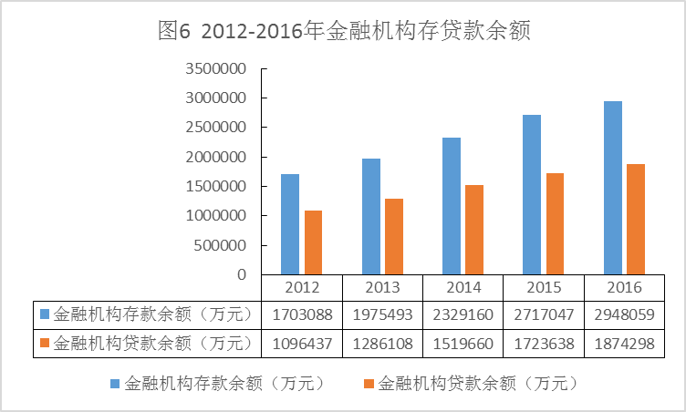

**九、人民生活和社会保障**

**居民收入持续增加。全区常住居民人均可支配收入21861元，比上年增长10.5%。**

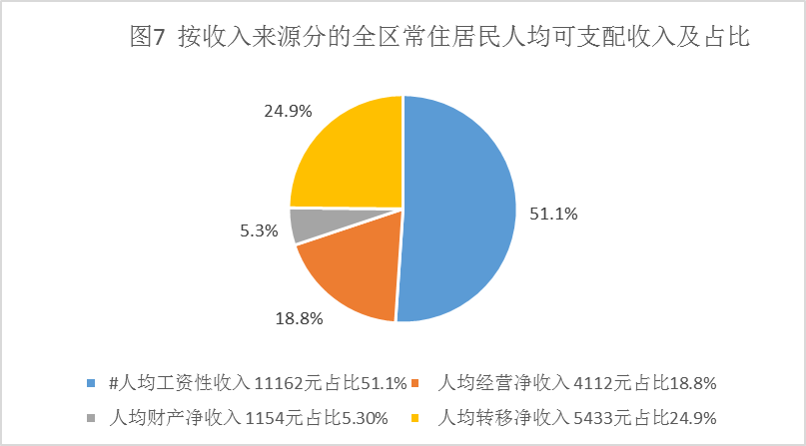

**城镇常住居民人均可支配收入29623元，增长8.8%。其中，人均工资性收入17611元，增长10.6%；人均经营净收入3181元，增长7.0%；人均财产净收入2132元，下降1.9%；人均转移净收入6699元，增长8.9%。城镇居民恩格尔系数33.8%，同口径比上年下降0.3个百分点。**

**农村常住居民人均可支配收入14325元，增长9.9%。其中，人均工资性收入4900元，增长10.6%；人均经营净收入5015元，增长10.6%；人均财产净收入205元，下降32.4%；人均转移净收入4205元，增长11.6％。农村常住居民人均生活消费支出9748元，增长8.7%；其中，衣着561元，增长8.0%；居住1835元，增长19.4%；生活用品及服务856元，增长1.6%；交通通信1079元，增长17.2%；教育文化娱乐888元，下降2.0%；医疗保健663元，增长19.5%。农村居民恩格尔系数38.3 %，比上年下降1.8个百分点。农村居民人均住房面积45.8平方米，比上年增加0.7平方米。**

**社会保障建设稳步推进。全区城镇企业职工基本养老保险参保人数为91967人，比上年增长6.6%。参加城乡居民社会养老保险人数343462人，比上年下降0.3%。城镇职工基本医疗保险参保人数82353人，增长1.3%；城乡居民合作医疗保险参保人数688790人，下降2.1%，全年城乡居民合作医疗基金总支出39310万元。工伤保险参保人数72952人，下降12.3％；生育保险参保人数38541人，增长1.2％。失业保险参保人数37952人，增长0.6%。**

**十、教育、科学技术和文化**

教育、科学技术和文化事业较快发展。全区区属各类学校335所。其中，普通中学 23所（含4所高完中），中等职业学校2 所，小学 134所，幼儿园175所，特殊学校１所。普通初中招生7898人，在校生23046人，毕业生7102人；普通高中招生4547人，在校生13124人，毕业生4433人；小学招生7531人，在校生50514人，毕业生7990人；中等职业学校招生1737人，在校生4479人，毕业生1262人。幼儿园在园幼儿21118人；特殊学校招生12人，在校生163人，毕业生18人。2016年全年全区初中入学率为100%，小学的入学率为100%。

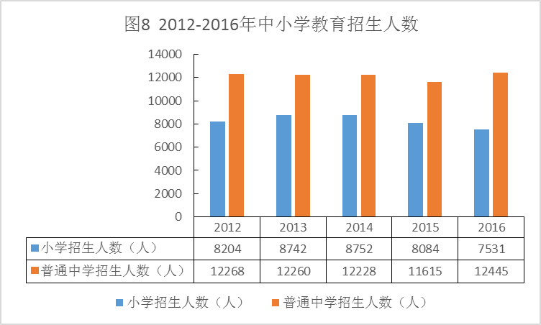

全年高新技术企业17家；高新技术产品32个。全年受理专利申请2485件，比上年增长29.1%。

全区共有中国驰名商标3件，与上年持平。著名商标19件、地理标志量5件。

全区共有文化馆1个，图书馆1个。有线电视用户133270户，其中数字电视用户95840户。乡镇文化站21个。

**十一、卫生和社会服务**

医疗卫生不断改善。年末全区共拥有各级各类卫生机构437个（含村卫生室），其中，医院10个，乡镇卫生院15个，社区卫生服务中心5个，诊所126个、门诊部4个、医务室6个，村卫生室271个，疾病预防控制中心1个，卫生监督所1个。共有医院卫生机构床位数4129张。共有医疗卫生机构（含村卫生室）卫生技术人员4014人，其中执业医师和执业助理医师1833人，注册护士1487人。

社会事业持续推进。全区城乡居民最低生活保障7589户13334人，比上年减少489人，下降3.5%，其中城镇居民最低生活保障人数为5777人，比上年减少162人，城镇居民最低生活保障3493户，比上年减少20户；农村居民最低生活保障人数为7557人，比上年减少327人，农村居民最低生活保障4096户，比上年减少146户。全年共救助城乡低保对象13334人，发放低保金4681.5万元，其中农村低保发放2108.2万元，城镇低保发放2573.3万元。农村五保供养6380人。

城市居民最低生活保障标准为460元/月，农村居民最低生活保障标准为300元/月，分别比上年增长9.5%和30.4%。

**十二、资源、环境和安全生产**

**当年年降水量1224.3毫米。全年总用水量1.7506亿立方米,比上年增长2.7%。城区环境质量稳定达到国家二级标准，城区空气优良天数达351天（PM10统计），比上年增加11天，优良天数所占比例为96.2％。城市空气质量达标率96.2%，比上年提高3个百分点。全区森林面积58.15万亩，森林覆盖率36.05%。**

**建成区园林绿化覆盖面积1351公顷，建成区绿地率38.59%，建成区绿化覆盖率43.34%，人均公园绿地面积17.1平方米，人均绿地面积38.73平方米。**

**全年全区全社会用电量102000万千瓦时，增长16.5%；城乡居民生活用电35200万千瓦时，增长16.1%。**

**全年发生安全生产事故死亡人数3人，比上年增长200%。其中，工矿商贸企业事故死亡人数3人。交通运输事故7日内死亡32人，比上年下降11.1%。**

注：

1、本公报中2016的数据均为初步统计数，最终数据以《2017荣昌统计年鉴》为准。部分数据因四舍五入的原因，存在着与分项不等的情况。

2、地区生产总值、人均生产总值、各产业增加值绝对数按现价计算，增长速度按可比价计算。

3、规模以上工业、有资质的建筑业、限额以上批发零售业、限额以上住宿和餐饮业、全部房地产开发经营业、规模以上服务业等行业统计标准：

**规模以上工业：**年主营业务收入2000万元及以上的工业法人企业。

**有资质的建筑业：**有总承包、专业承包和劳务分包资质的建筑业法人单位。

**限额以上批发和零售业：**年主营业务收入2000万元及以上的批发业、年主营业务收入500万元及以上的零售业法人单位。

**限额以上住宿和餐饮业：**年主营业务收入200万元及以上的住宿和餐饮业法人单位。

**房地产开发经营业：**全部房地产开发经营业法人单位。

**规模以上服务业：**一定规模以上的服务业法人单位。包括：交通运输、仓储和邮政业，信息传输、软件和信息技术服务服务业，租赁和商务服务业，科学研究和技术服务业，水利、环境和公共设施管理业，居民服务、修理和其他服务业，教育，卫生和社会工作，文化、体育和娱乐业，物业管理、房地产中介服务等行业。

4、基础设施投资指用于电力、燃气及水的生产和供应业，交通运输和邮政业，电信和其他信息传输服务业，水利、环境和公共设施管理业等的投资。

5、**常住人口** 是指在本乡镇（街道）居住半年以上的人口，或虽居住不满半年但离开户口登记地半年以上人口以及户口待定人口。

6、**户籍人口** 是指公民依照《中华人民共和国户口登记条例》，已在其经常居住地的公安户籍管理机关登记了常住户口的人。这类人口不管其是否外出，也不管外出时间长短，只要在某地注册有常住户口，则为该地区的户籍人口。户籍人口数一般是通过公安部门的经常性统计月报或年报取得的。

7、**可支配收入** 是指调查户在调查期内获得的、可用于最终消费支出和储蓄的总和，即调查户可以用来自由支配的收入。可支配收入既包括现金，也包括实物收入。按照收入的来源，可支配收入包含四项，分别为：工资性收入、经营净收入、财产净收入和转移净收入。计算公式为：

可支配收入=工资性收入+经营净收入+财产净收入+转移净收入

其中：经营净收入=经营收入-经营费用-生产性固定资产折旧-生产税净额（生产税-生产补贴）

财产净收入=财产性收入-财产性支出

转移净收入=转移性收入-转移性支出

8、经国务院批准,我国对城乡住户调查实施了一体化改革,在现行统计制度下的城乡居民收支指标,在口径和内涵上与原有制度相比均有一定差别,其增减变动幅度亦是根据现行统计制度按同口径计算所得, 对此,使用时须加以斟酌和区别。重庆市居民可支配收入数据于2014年按照新口径正式发布。荣昌区发布可支配收入数据执行新口径时间延后1年，于2015年正式执行。

**9、恩格尔系数** 是指居民食品消费支出占全部消费支出的比重。

10、公报中水资源数据为初步数据。

11、教育数据中没有包括西南大学荣昌校区、益民技校、永荣技校。

12、部分数据由于计量单位取舍不同而产生的计算误差未作机械调整。

13、资料来源：

本公报中户籍人口、汽车保有量、交通运输事故死亡数据来自区公安局；就业、失业、社会保障数据来自区人力社保局；各类市场主体、商标数据来自区工商分局；财政、金融、保险数据来自区财政局；教育数据来自区教委；农村危旧房改造数据来自区城乡建委；廉租住房、城市棚户区改造数据来自国土房管局；进出口、利用外资数据来自商务局；交通运输数据来自区交委；邮政数据来自区邮政管理局；用电量、通信数据来自区经信委；旅游数据来自区旅游景区管委会；科技、专利数据来自区科委；文化数据来自区文化委；卫生数据来自区卫计委；最低生活保障标准数据来自区民政局；水资源数据来自区水务局；林业数据来自区林业局；空气监测、环境数据来自区环保局、区市政局；安全生产事故数据来自区安监局；其他数据来自区统计局。